Учреждение образования «Гродненский государственный политехнический колледж»

**ОТЧЕТ  
ПО ПРЕДМЕТУ «ТЕХНОЛОГИЯ РАЗРАБОТКИ**

**ПРОГРАММНОГО ОБЕСПЕЧЕНИЯ»**

|  |  |  |  |  |
| --- | --- | --- | --- | --- |
| Учащейся | 3 | | курса, группы | пЗТ - 39 |
| специальности | | 2-40 01 01 «Программное обеспечение информационных | | | |
|  | | технологий» | | | |
| Тема проекта: | | Разработка интерактивной панели для робота-официанта | | | |

|  |  |  |  |
| --- | --- | --- | --- |
| Выполнил |  |  | В.И. Алексейчук |
|  | (подпись) |  | (инициалы, фамилия) |
| Руководитель проекта |  |  | Е.В. Заяц |
|  | (подпись) |  | (инициалы, фамилия) |
|  |  | |  |

**2024**

**Содержание**

Изм.

Кол

Лист №док

Подпись

Дата

Лист

2

КП 2-40 01 01.35.33.ХХ.24 ПЗ

Разраб.

Алексейчук

Пров.

Заяц

Н. контр.

Утв.

Техническое задание на разработку игры «Политех»

Стадия

Листов

УО ГГПК

|  |  |  |  |  |  |  |  |  |  |  |  |  |  |  |  |  |  |  |  |  |  |  |  |  |  |  |  |  |  |  |  |  |  |  |  |  |  |  |  |  |
| --- | --- | --- | --- | --- | --- | --- | --- | --- | --- | --- | --- | --- | --- | --- | --- | --- | --- | --- | --- | --- | --- | --- | --- | --- | --- | --- | --- | --- | --- | --- | --- | --- | --- | --- | --- | --- | --- | --- | --- | --- |
| |  |  |  | | --- | --- | --- | | 1 Постановка задачи...…………………………………………… 3 | | 3 | | 1.1Организационно-экономическая сущность задачи………….3 | | 3 | | 1.2Функциональныетребования …………………………………3 | | 3 | | 1.3 Описание входной, выходной и условно-постоянной информации.……………………………………………………….5 | | 4 | | 1.4 Нефункциональные (эксплуатационные) требования……...6 | | 4 | | 2 Выбор модели, метода и подхода разработки программы**.**…..7 | | 6 | | 3 Реализация………………………………………….....................11 | | 9 | | 4 Тестирование………………………………………….………...17 | | 1 | | 5 Руководство пользователя……………………………..………19 | | 1 | | Приложение А Диаграммы………..……………………………..26 | | 2 | | Приложение Б UX/UI прототипы………………………………..33 | | 2 | | 3 | | 3 | | 3 | | 3 | | 4 | | 4 | |  |
|  |  |
|  |  |
|  |  |
|  |  |
|  |  |

**1 Постановка задачи**  
 **1.1 Организационно-экономическая сущность задачи**

­– Наименование задачи: приложение для ознакомления с упражнениями и их техникой.

**–** Цель разработки: создать новый отличающийся пп в сфере спорта; мотивирование пользователей на здоровы й образ жизни посредством доступности и удобства создания собственных программ тренировок; следования им; ознакомление с упражнениями и их техникой.

**–** Назначение: данный программный продукт разрабатывается для людей любого возраста, желающим изучить технику упражнений и упорядочить свою деятельность в спорте.

**–** Периодичность использования: по мере необходимости

**–** Источники и способы получения данных**:** статьи в сфере спорта, консультирование, видео, связанные с данной темой.

– Обзор существующих аналогичных ПП: Проанализированы следующие аналогичные продукты в этой сфере:

1)FitHack

В данном приложении есть такие важные функции как выбор группы мышц и просмотр предлагаемых упражнений. Существующие приложения содержат лишнюю информацию, такую как реклама, в новом приложении этого не будет. Интерфейс будет более приятен, потому что будут использоваться нейтральные, темные цвета. Сортировка так же будут присутствовать в данном ПП. Она будет в трёх видах: сетка, список, компактный список.

2)Из ПП GymUp можно взять калькуляторы и создание собственных тренировок. В приложении будет присутствовать таймер для более удобного использования.

**1.2 Функциональные требования**

**Описание перечня функций и задач, которые должен выполнять будущий ПП:**  
**Гость:**

1.Регистрация

**Пользователь:** все те же функции, что и гость, но добавляются:

1.Авторизация

2.Создание собственных тренировок

3.Добавление/удаление в избранном

4.Редактирование профиля

5.Выход

6.Создать заметку

**Админ:**

1.Настройка контента приложения(удалить/добавить информацию)

2.Авторизация

3.Доступ к базе данных

**1.3 Описание процессов с входной, выходной и условно-постоянной**

**Информацией**

Таблица 1-Функции программы с описанием с входной, выходной и условно-постоянной информации

|  |  |  |  |  |  |  |  |
| --- | --- | --- | --- | --- | --- | --- | --- |
| № | Категория пользо-вателей | Наименова-ние процесса | Краткое описание алгоритма выполнения процесса | Входная информация | Выходная информация | | Условно  -  Постоянная  Информация |
| 1 | 2 | 3 | 4 | 5 | 6 | | 7 |
| 1 | Гость | Регистрация | нужно заполнить  требуемые поля и  после этого гость  получит больше  функций | Данные пользователя | Вход в аккаунт | |  |
| 2 | Пользователь | Выбор упражнений | Возможность просмотреть список упражнений, выбрать одно из них и прочитать информацию | Выбор упражнения из списка | Открытие информации про упражнение | | Данные БД |
| 3 | Пользователь | Поиск упражнения | При нажатии открывается следующее окно с информацией | Введённые данные в поисковую форму | Результат поиска | | Данные БД |
| 6 | Пользователь | Выбор группы мышц | При нажатии на категорию упражнения, открывается список упражнений | Выбор группы мышц | Список упражнений для выбранной группы мышц | | Данные БД |
| 12 | Пользо-ватель | Создание тренировок | Создание собственных тренировок, возможность добавить упражнения из избранного | Введённые данные, выбор дня недели, выбор упражнений | Созданная тренировка | |  |
|  |  |  |  |  |  | |  |
| Продолжение таблицы 1 | | | | | | | |
| 13 | Пользо-ватель | Добавление в избранное | Сохранение выбранного упражнения в избранное | Выбор упражнения и добавление его в избранное | | Упражнение добавлено в избранное |  |
| 14 | Пользо-ватель | Редактирова-  ние профиля | Редактирование профиля, имени. | Данные пользователя | | Изменённые данные |  |
| 15 | Пользо-ватель | Выход | Выход из профиля | Выход из аккаунта | | Пользователь вышел из аккаунта |  |
| 16 | Пользо-ватель | Создать заметку | Создание заметки, с возможностью просмотреть её позже | Введённые данные | | Созданная заметка |  |

**1.4 Эксплуатационные требования**

**–** Требования к применению:Помогает в организации спортивной деятельности. Программа разрабатывается для персональных ведений тренировок.

– Требования к реализации:Для разработки данного ПП должен использоваться конструктор приложений «Glide».

– Требования к интерфейсу:Приятный и не сложный интерфейс, понятные иконки, виджеты. При разработке должны быть использованы преимущественного белые/тёмно-зелёные оттенки. Отсутствие рекламы и лишней информации.

**2 Выбор модели, метода и подхода разработки программы.**

Выбор модели, метода и подхода разработки программы представлен в таблице 2.

Таблица 2 **–** Выбор модели жизненного цикла на основе характеристик требований:

|  |  |  |  |  |  |  |  |
| --- | --- | --- | --- | --- | --- | --- | --- |
| № критерия | Критерии категории требований | Каска ная | V-образная | RAD | Инкрементная | Быстрого прототипирования | Эволюционная |
| 1. | Являются ли требования к проекту легко определимыми и реализуемыми? | Да | Да | Да | Нет | Нет | Нет |
| 2. | Могут ли требования быть сформулированы в начале ЖЦ? | Да | Да | Да | Да | Нет | Нет |
| 3. | Часто ли будут изменяться требования на протяжении ЖЦ? | Нет | Нет | Нет | Нет | Да | Да |
| 4. | Нужно ли демонстрировать требования с целью их определения? | Нет | Нет | Да | Нет | Да | Да |
| 5. | Требуется ли проверка концепции программного средства или системы? | Нет | Нет | Да | Нет | Да | Да |
| 6. | Будут ли требования изменяться или уточняться с ростом сложности системы (программного средства) в ЖЦ? | Нет | Нет | Нет | Да | Да | Да |
| 7. | Нужно ли реализовать основные требования на ранних этапах разработки? | Нет | Нет | Да | Да | Да | Да |

Вычисления: 2 за каскадную, 2 за V- образную, 5 за RAD, 3 за инкрементную, 5 за быстрого прототипирования и 5 за эволюционную.

Итог: на основе результатов заполнения табл. 3 подходящей является эволюционная модель и модель быстрого проектирования.

Таблица 3 - Выбор модели жизненного цикла на основе характеристик требований:

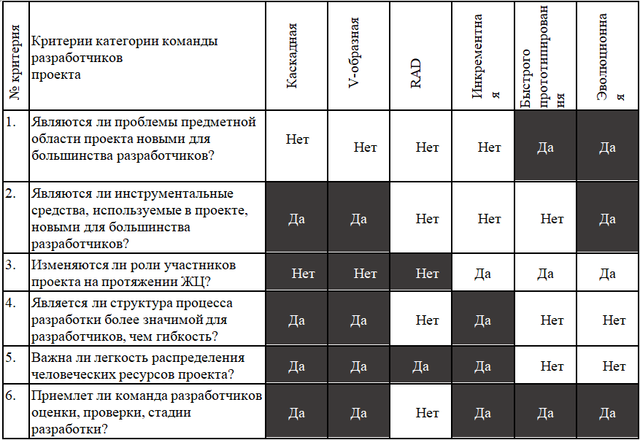

Вычисления: 5 за каскадную, 5 за V-образную, 2 за RAD, 3 за инкрементную, 2 за быстрого прототипирования и 3 за эволюционную.

Итог: на основе результатов заполнения табл. 3 подходящими являются каскадная, V-образная и каскадная модели.

Таблица 4 **–** Выбор модели жизненного цикла на основе характеристик коллектива пользователей

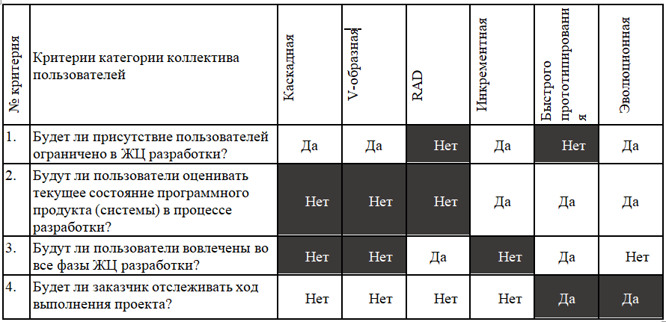

Вычисления: 2 за каскадную, 2 за V-образную, 2 за RAD, 1 за инкрементную, 2 за быстрого прототипирования и 1 за эволюционную.

Итог: на основе результатов заполнения табл. 4 подходящей являются каскадная V-образная, RAD модели и модель быстрого прототипирования.

Таблица 5 **–** Выбор модели жизненного цикла на основе характеристик типа проектов и рисков

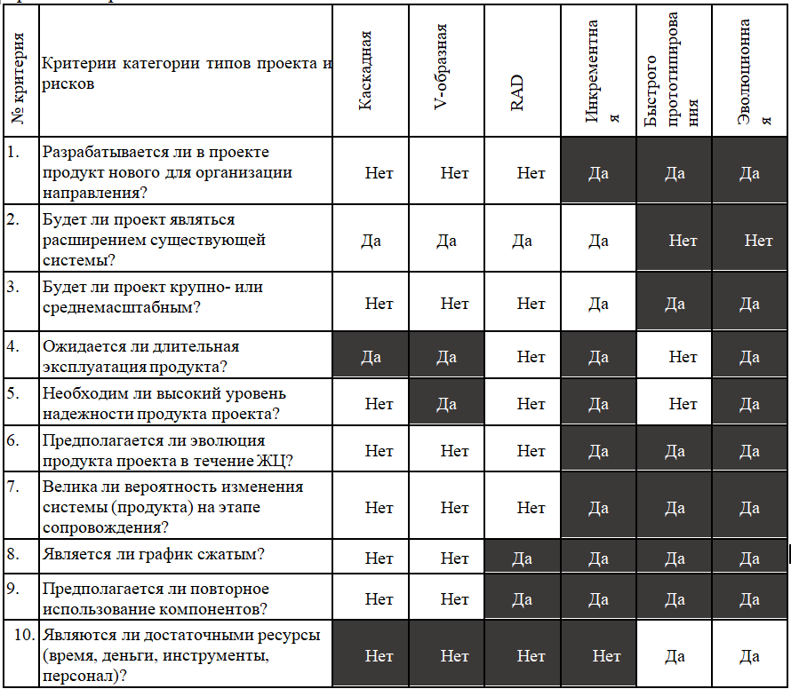

Вычисления: 2 за каскадную, 3 за V-образную, 4 за RAD, 8 за инкрементную, 7 за быстрого прототипирования и 8 за эволюционную.

Итог: на основе результатов заполнения табл. 5 подходящей является эволюционная модель.

Итог по 4-ём таблицам:11 за каскадную, 12 за V-образную, 10 за RAD, 15 за инкрементную, 16 за быстрого прототипирования и 17 за эволюционную.

Общий итог:в итоге заполнения таблиц – наиболее подходящей является эволюционная модель

**3 Реализация**

Для того, чтобы создать приложение в Glide, достаточно его запустить в браузере (рисунок 1).

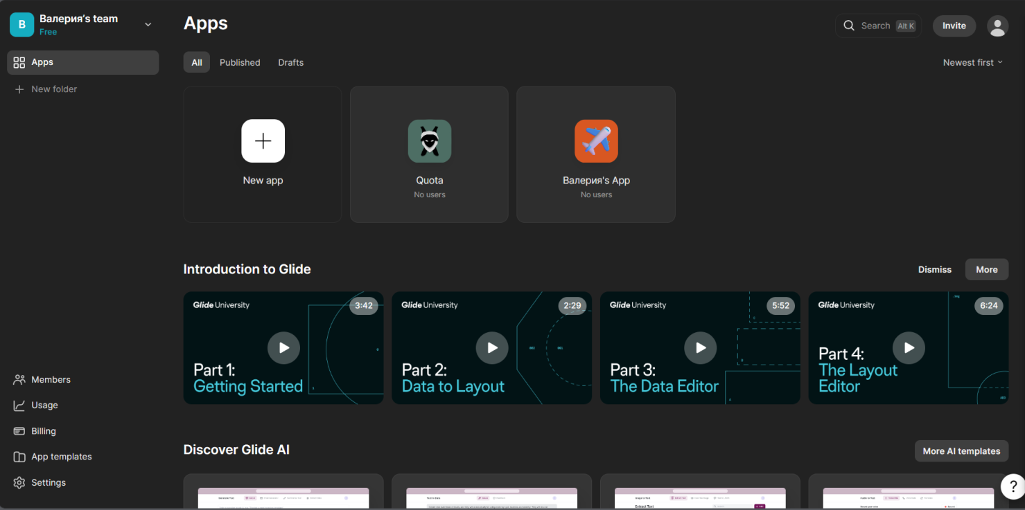

Рисунок 1 – Начало работы в Glide

Далее необходимо нажать «New App». Glide предоставит возможность сразу дать имя своему приложению и выбрать его размер (рисунок 2).

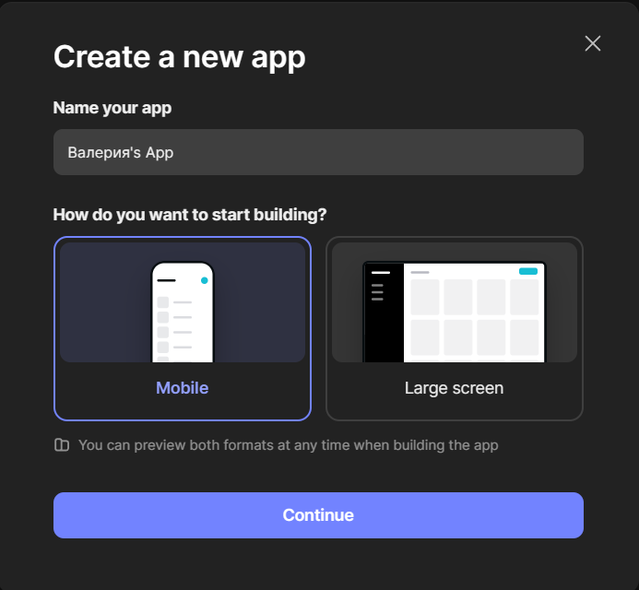

Рисунок 2 – Начало работы с Glide

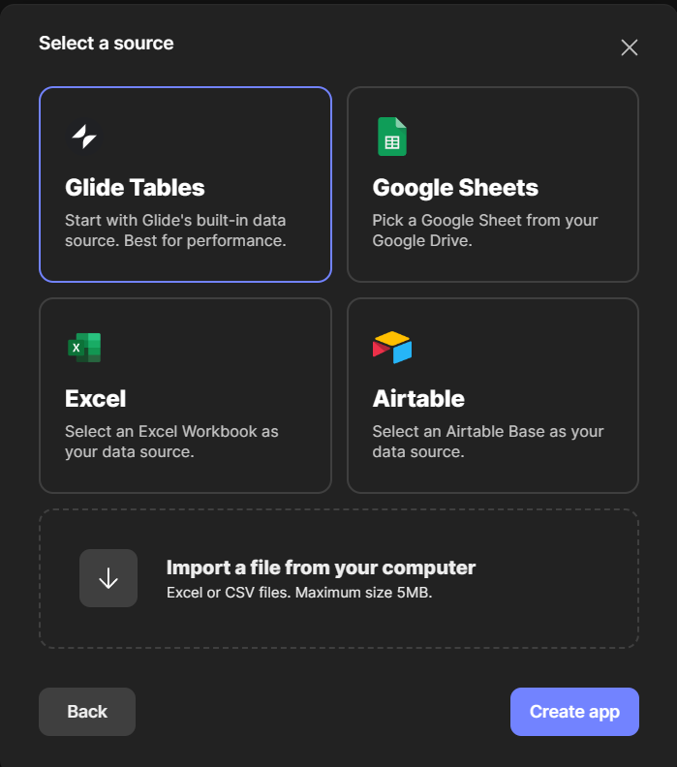После конструктор предложит выбрать базу данных, с которой мы будем работать (рисунок 3) и предоставит шаблон приложения (рисунок 4).

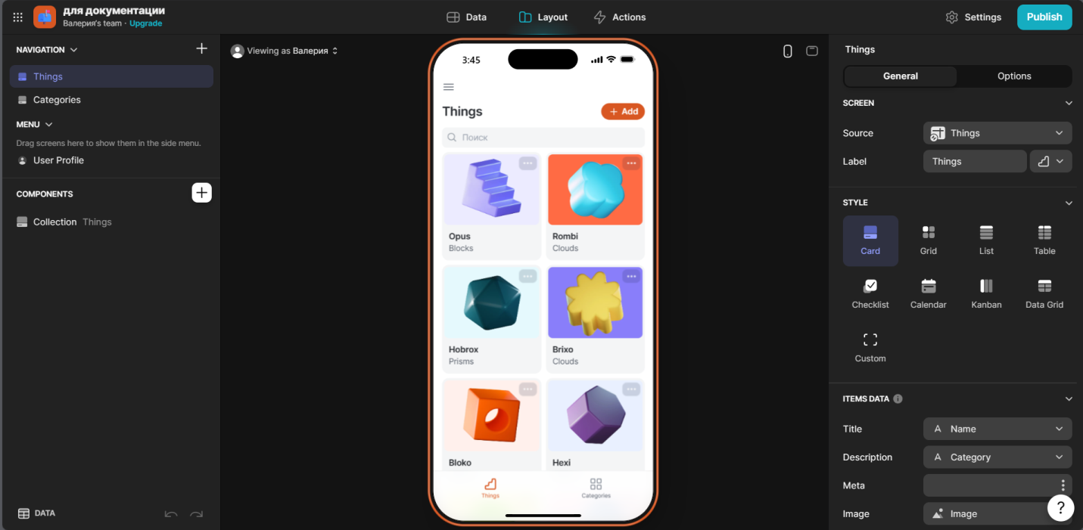Рисунок 3 –Выбор БД

Рисунок 4 – Шаблон приложения

Интерфейс Glide даёт возможность работать с отдельными компонентами (рисунок 5), добавляя их в приложение, изменять свойства и связывать с БД (рисунок 6).

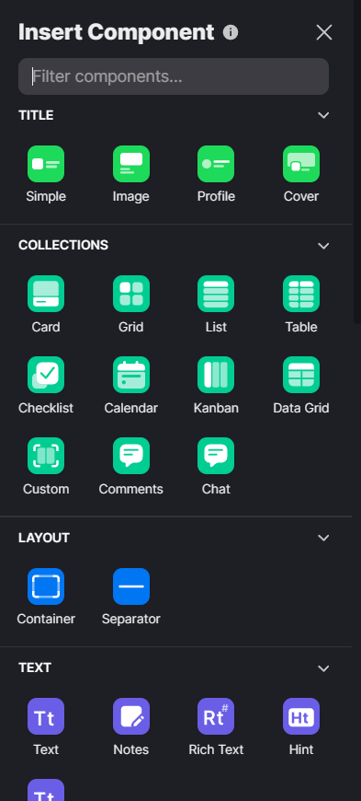

Рисунок 5 – Компоненты

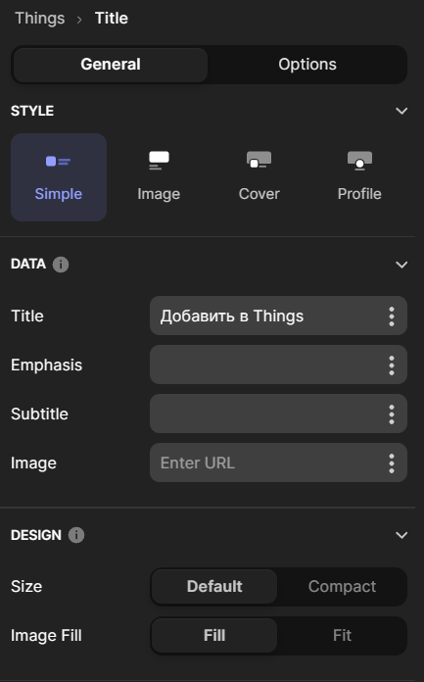

Рисунок 6 – Панель свойств одного из компонентов

Чтобы реализовать действия ( рисунок 7) необходимо добавить кнопки и в панели свойств нажать «add action» (рисунок 8)

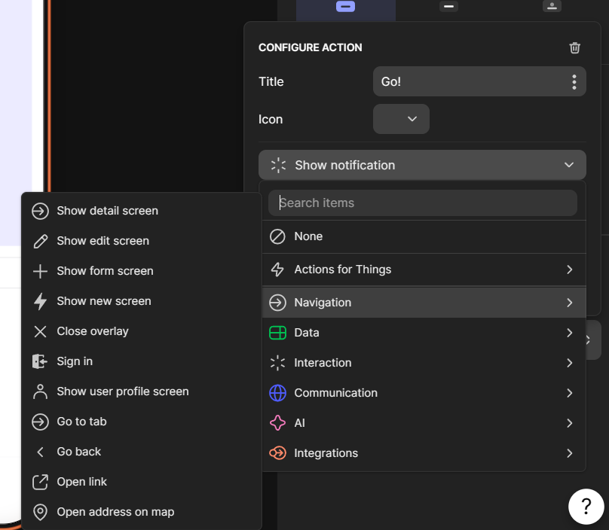

Рисунок 7 – Список действий

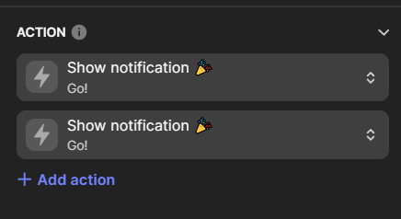

Рисунок 8 – Добавление действия

Чтобы перейти в БД или создать свои собственные действия, можно переключаться между вкладками (рисунок 9).



Рисунок 9 – Вкладки БД, рабочего холста, действий

**4 Тестирование**

При разработке проекта возникающие ошибки и недоработки были исправлены на этапе реализации проекта. После завершения этапа написания программы было проведено тщательное функциональное и нефункциональное тестирование. Функциональное тестирование должно гарантировать работу всех элементов программы в автономном режиме. Отчёт о результатах тестирования представлен в таблице 6.

Таблица 6 – Отчёт о результатах тестирования

|  |  |  |  |
| --- | --- | --- | --- |
| Тест | Ожидаемый результат | Фактический результат | Результат тестирования |
| 1Проверка открытия приложения | Должна открытья форма для регистрации/входа | Открылась форма для регистрации/входа | Пройден |
| 2 Проверка входа в аккаунт и сохранения данных | Успешный вход в аккаунт с сохраненными данными | Вошли в аккаунт, все данные сохранены | Пройден |
| 3Проверка работы кнопки «Плечи» | Открытие упражнений для плеч | Открытие упражнений для  плеч | Пройден |
| 4Проверка работы кнопки «Кардио» | Открытие упражнений для  кардио | Открытие упражнений для  кардио | Пройден |
| 5Проверка работы кнопки «Грудь» | Открытие упражнений для груди | Открытие упражнений для  груди | Пройден |
| 6Проверка работы кнопки «Бицепс» | Открытие упражнений для  бицепса | Открытие упражнений для  бицепса | Пройден |
| 7Проверка работы кнопки «Пресс» | Открытие упражнений для  пресса | Открытие упражнений для  пресса | Пройден |
| 8Проверка работы кнопки «Предплечья» | Открытие упражнений для  предплечья | Открытие упражнений для  предплечья | Пройден |
|  |  |  |  |

Продолжение таблицы 6 – Отчёт о результатах тестирования

|  |  |  |  |
| --- | --- | --- | --- |
| Тест | Ожидаемый результат | Фактический результат | Результат тестирования |
| 9Проверка работы кнопки «Ноги» | Открытие упражнений для ног | Открытие упражнений для  ног | Пройден |
| 10Проверка работы пункта меню «Упражнения» | Открытие списка упражнений | Открытие списка упражнений | Пройден |
| 11Проверка работы пункта меню «Главная» | Открытие главного меню | Открытие главного меню | Пройден |
| 12Проверка работы пункта меню «Заметки» | Открытие окна с заметками | Открытие окна с заметками | Пройден |
| 13Проверка поиска упражнений | Введённое упражнение найдено | Введённое упражнение найдено | Пройден |
| 14Проверка, что упражнения не видны, если в поиске ничего не найдено | Пустой список  упражнений | Пустой список упражнений | Пройден |
| 15Отображение заметок | Отображение заметок пользователя | Отображение заметок пользователя | Пройден |
| 16Отображение  тренировок | Отображение тренировок пользователя | Отображение тренировок пользователя | Пройден |
| 17Поиск заметок | Введённая заметка найдена | Введённая заметка найдена | Пройден |
| 18Создание заметки | Все ведённые данные сохраняются, создаётся заметка | Все ведённые данные сохраняются, создаётся заметка | Пройден |

Продолжение таблицы 6 – Отчёт о результатах тестирования

|  |  |  |  |
| --- | --- | --- | --- |
| 19Создание тренировки | Все ведённые данные сохраняются, создаётся тренировка | Все ведённые данные сохраняются, создаётся тренировка | Пройден |

1. **Руководство пользователя**

При запуске приложения появляется форма для входа/регистрации и предложение установить приложение (рисунок 10). После входа открывается главная страница (рисунок 11). С неё мы можем воспользоваться панелью навигации и переходить по страницам приложения (рисунок 12).

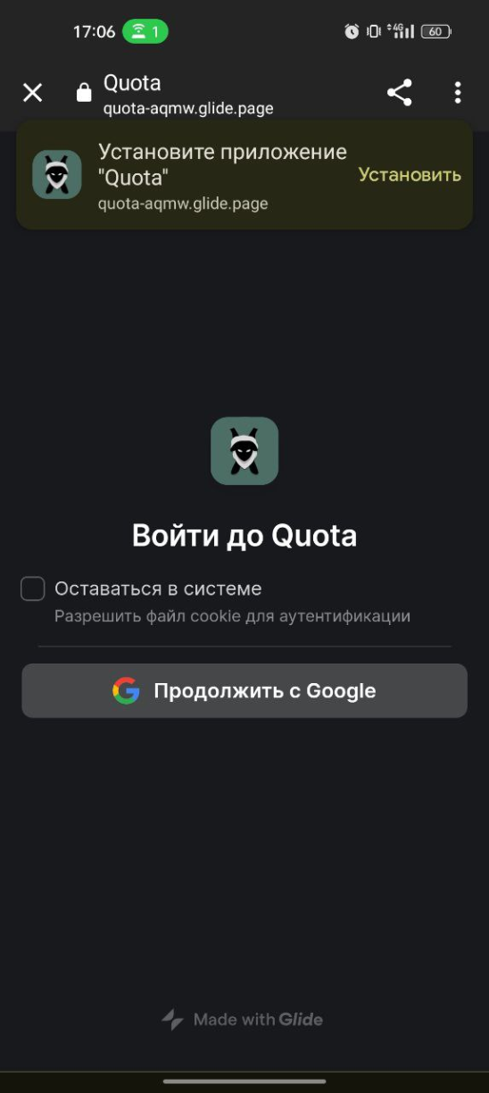

Рисунок 10 –Форма входа/регистрации

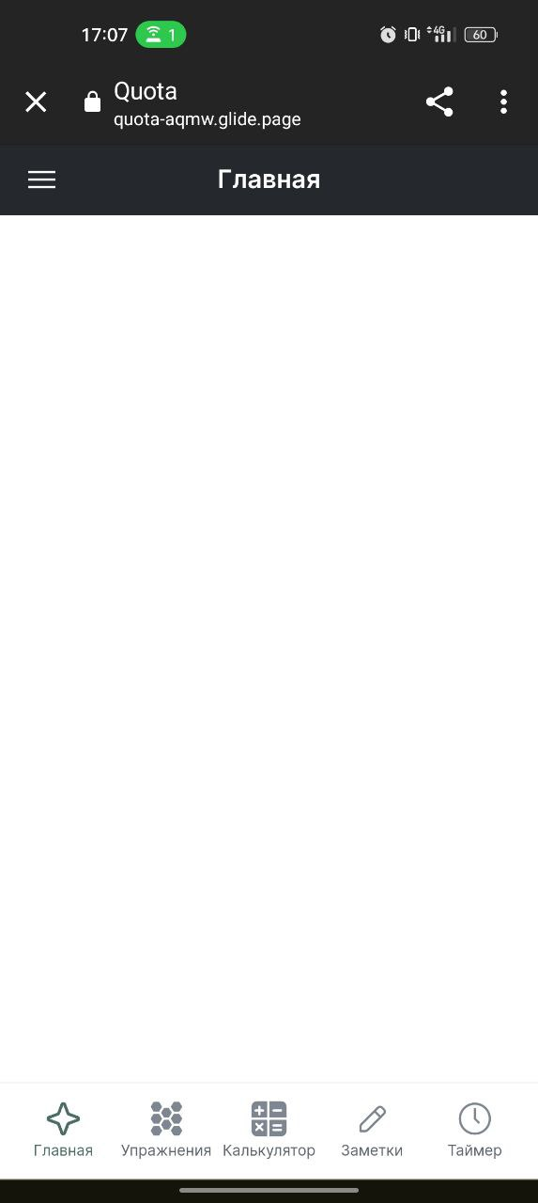

Рисунок 11 – Главная странциа

Рисунок 12 – Панель навигации

Чтобы просмотреть упражнения, нужно нажать «Упражнения» на панели навигации (рисунок 13). Сверху можно выбрать группы мышц для которой отобразятся упражнения.

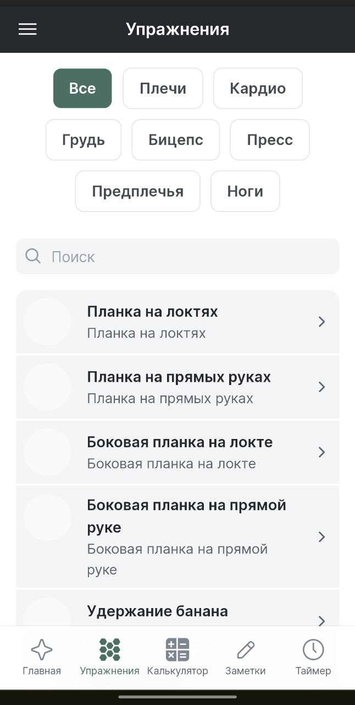

Рисунок 14 – Список упражнений

Чтобы перейти в профиль необходимо нажать на кнопку в верхнем левом углу (рисунок 15). В профиле (рисунок 16) можно перейти в окно с избранными упражнениями, с личными программами тренировок (рисунок 18) и редактировать профиль (рисунок 17).



Рисунок 15 – Кнопка всплывающего окна

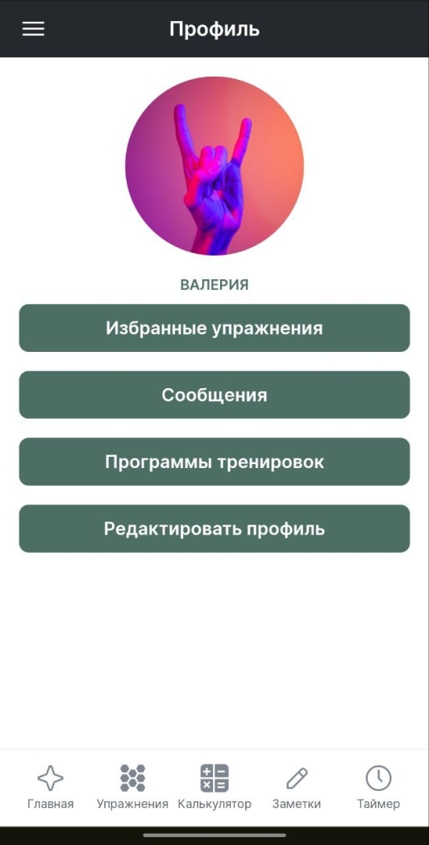

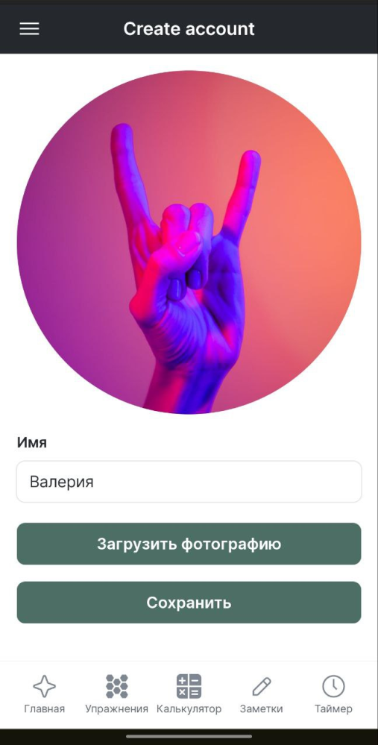Рисунок 16 – Профиль

Рисунок 17 – редактирование профиля

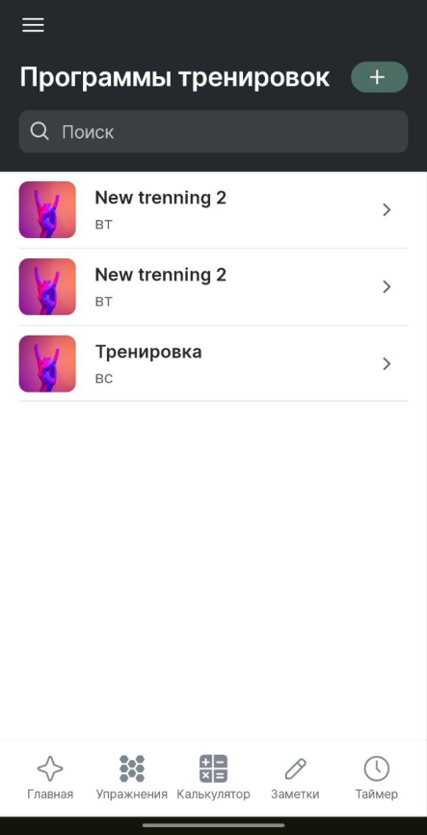

Рисунок 18 – Список программ тренировок пользователя

В окне с программами тренировок можно создать новую тренировку нажав на кнопку «+». Появится окно для внесения данных о тренировке и выбора упражнений (рисунок 19).

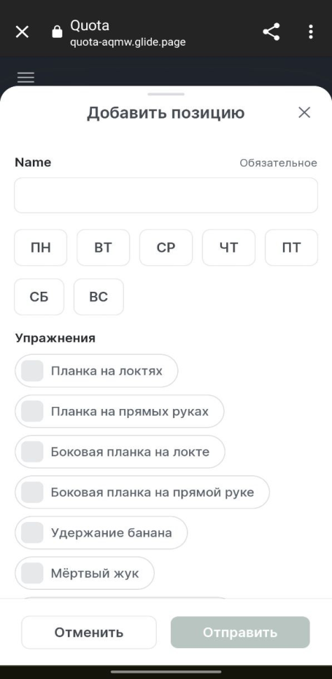

Рисунок 19 – Создание тренировки

Выбрав «Заметки» в панели навигации, откроется окно с личными заметками (рисунок 20), их можно редактировать (рисунок 21). Там же можно создать новую, нажав кнопку «+» (рисунок 22).

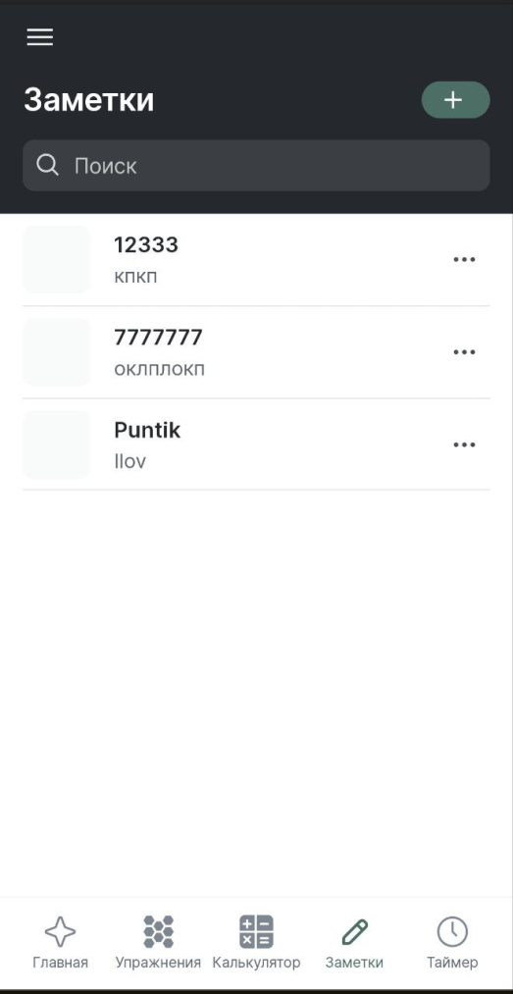

Рисунок 20 – Окно с заметками

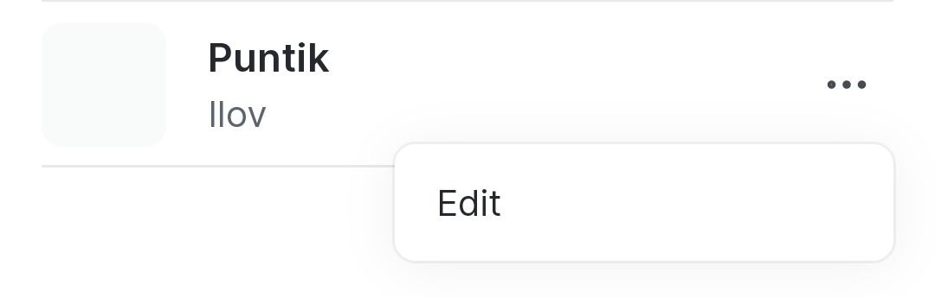

Рисунок 21 – редактировать заметку

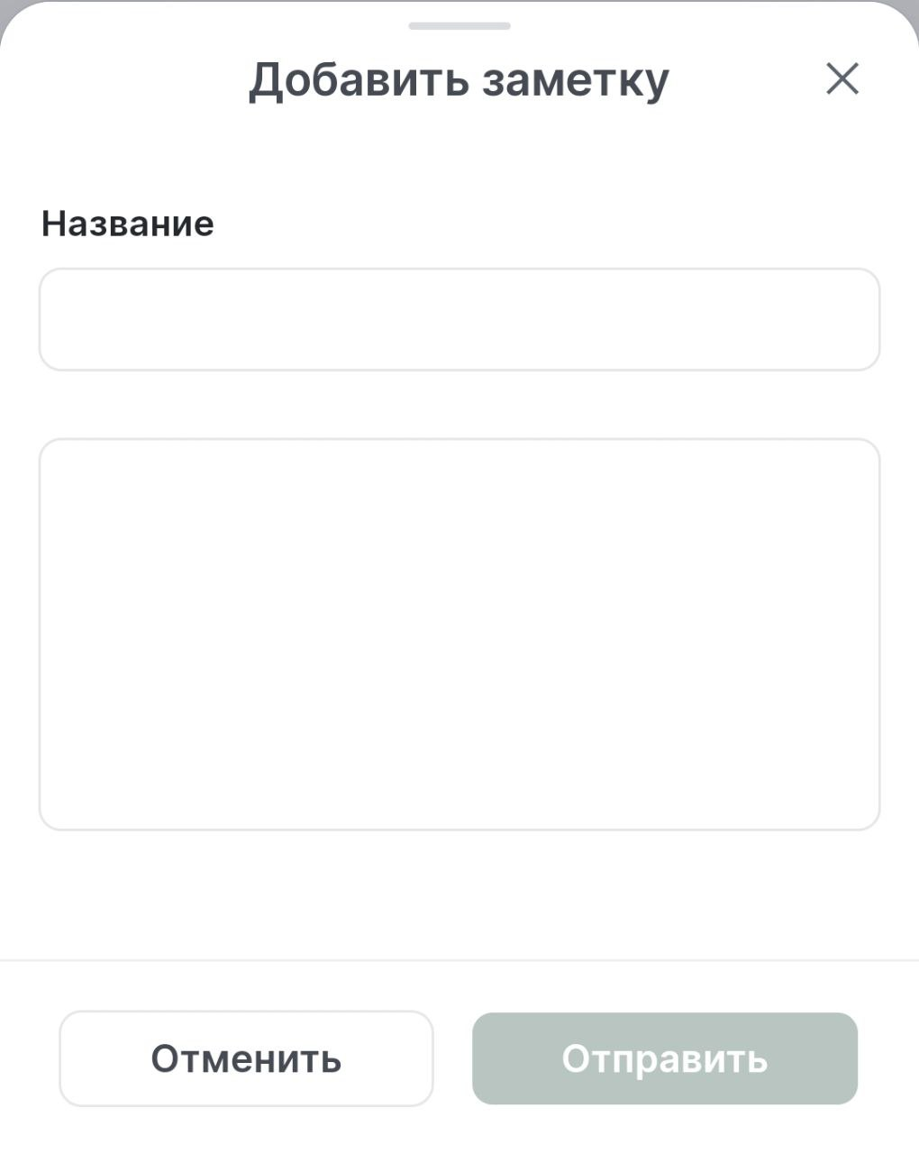

Рисунок 22 – Создание заметки

**Приложение А**

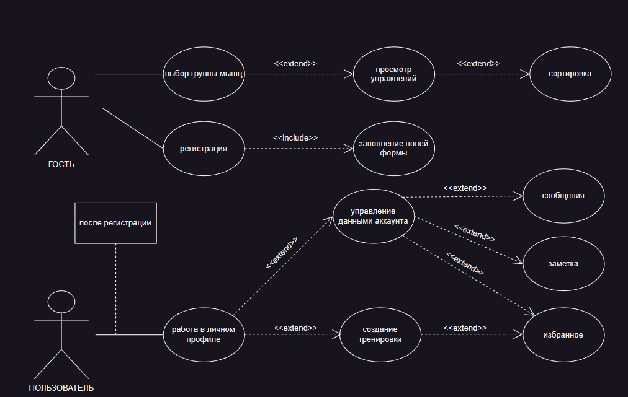

Рисунок А.1 — Диаграмма вариантов использования

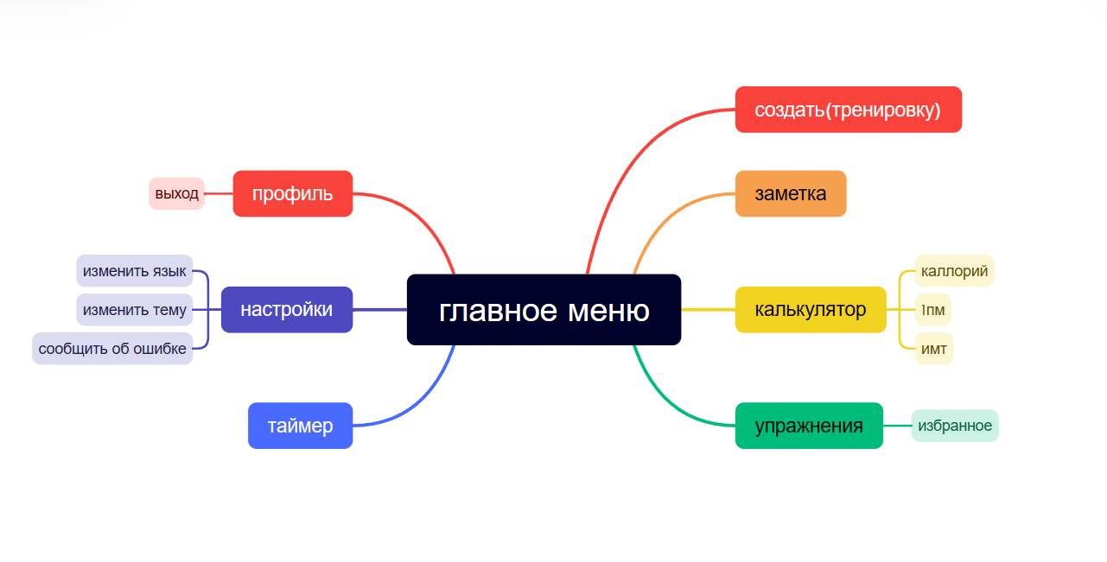

Рисунок А.2 — Структура главного меню

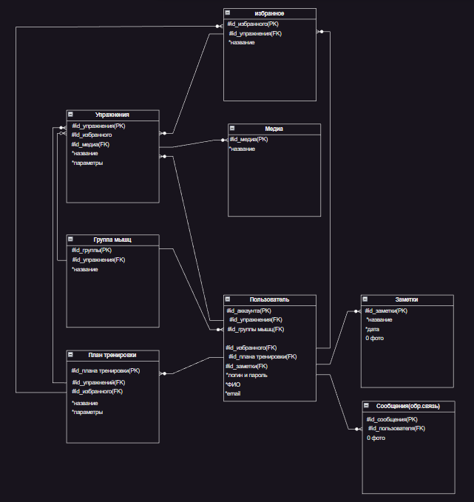

Рисунок А.3 — Модель данных

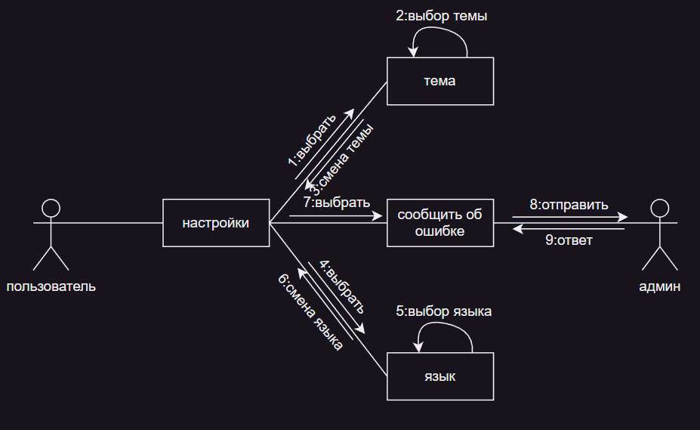

Рисунок А.4 — Диаграмма объектов

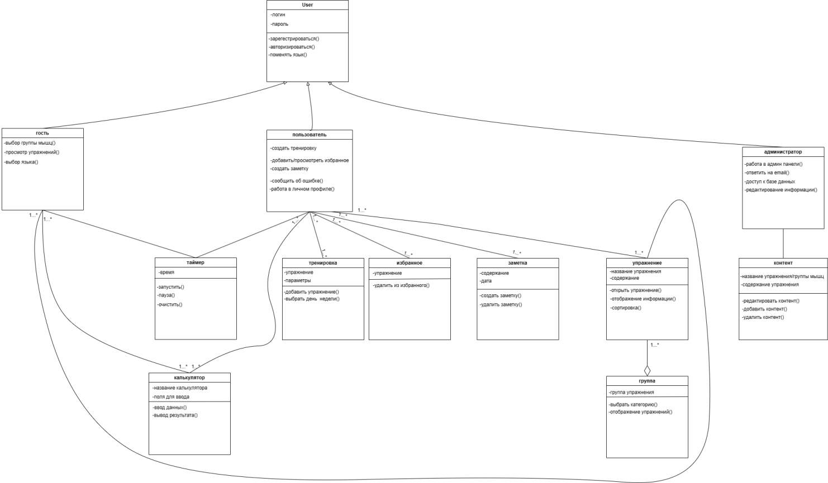

Рисунок А.5 — Диаграмма классов

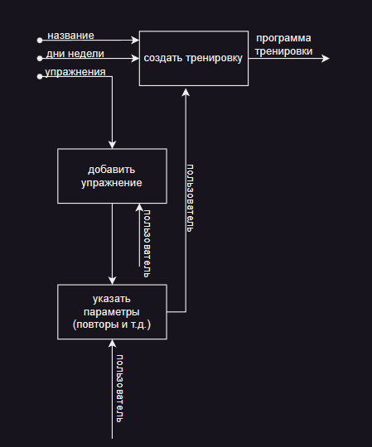

Рисунок А.6 — Функциональная модель

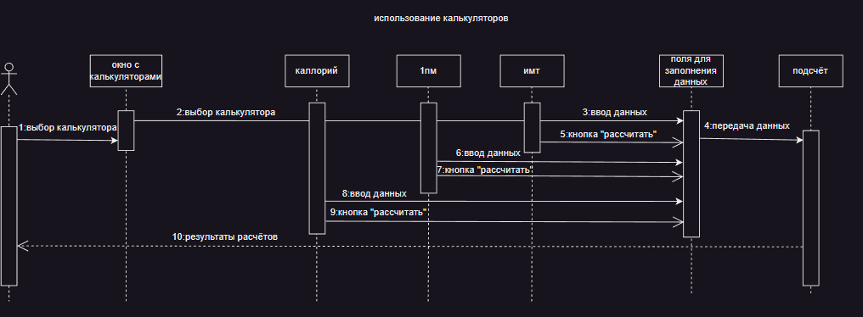

Рисунок А.7 — Диаграмма последовательности

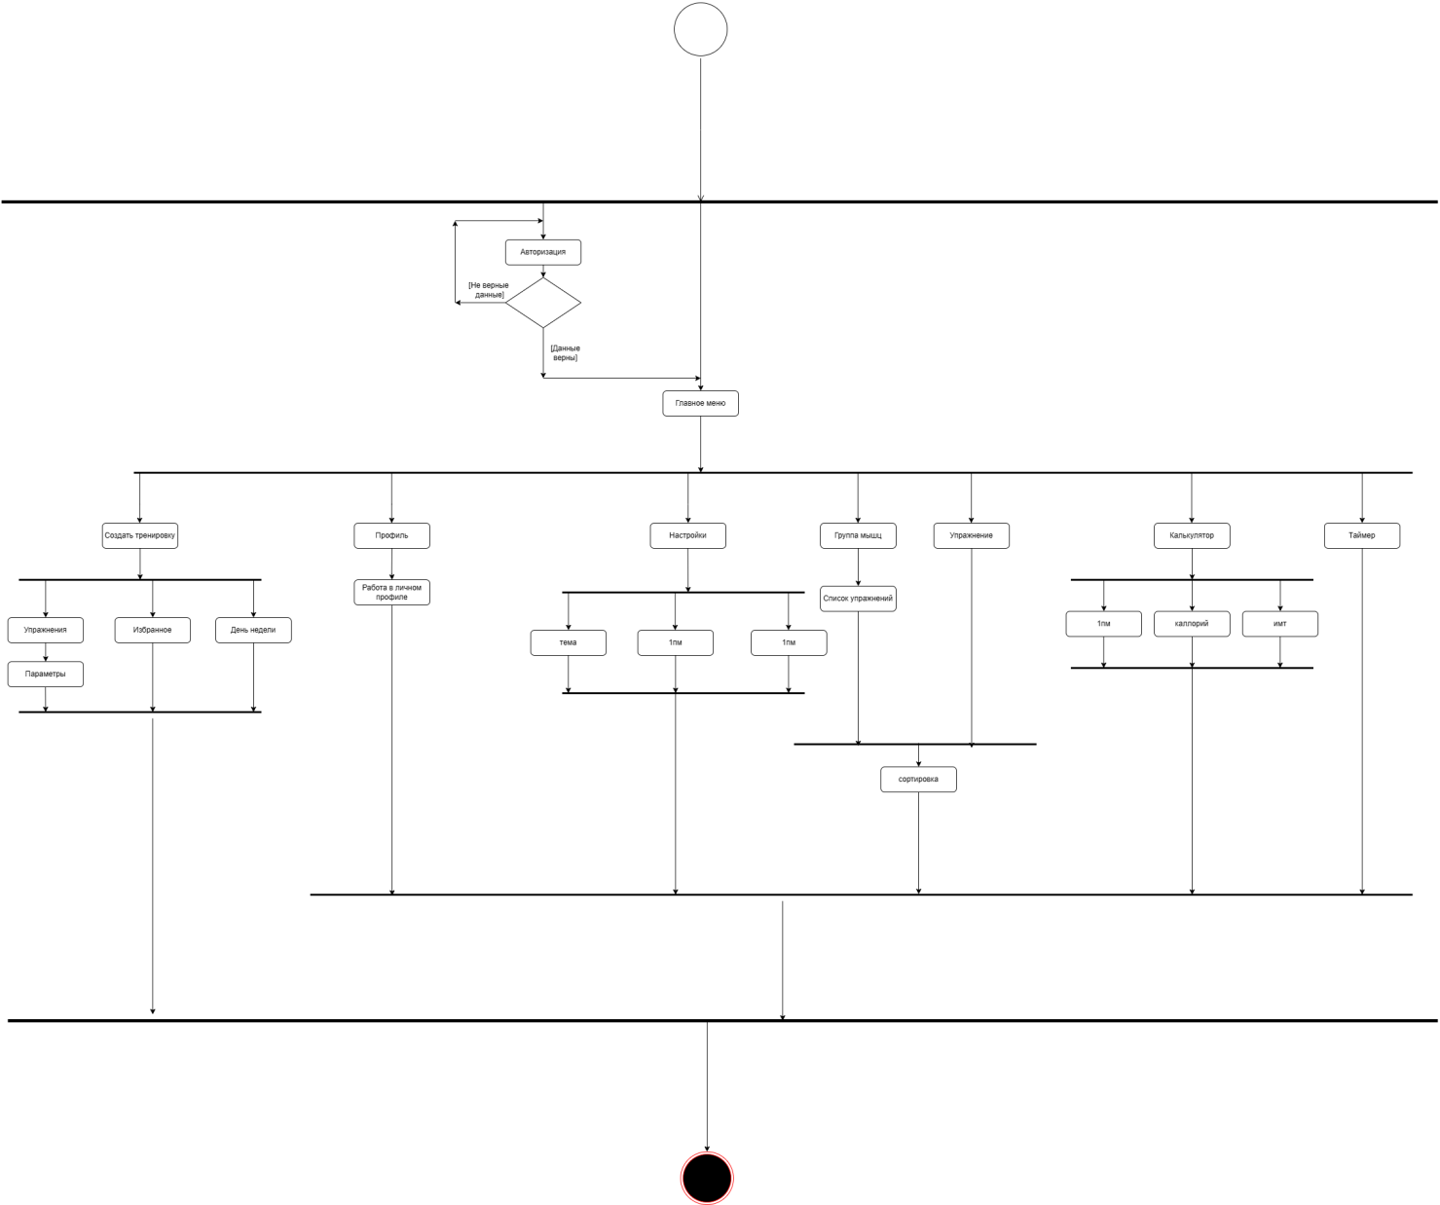

Рисунок А.8 — Диаграмма деятельности

**Приложение Б**

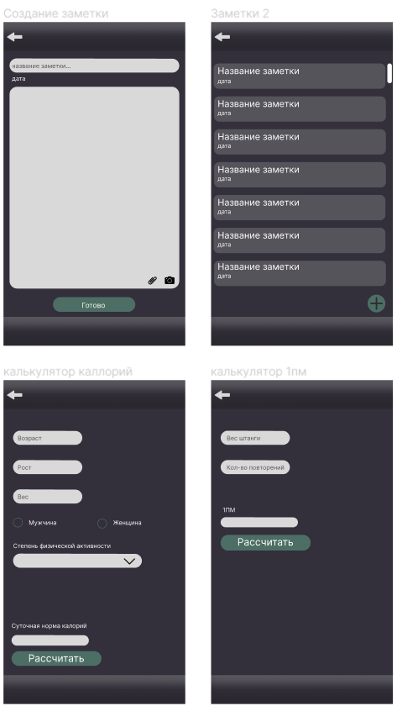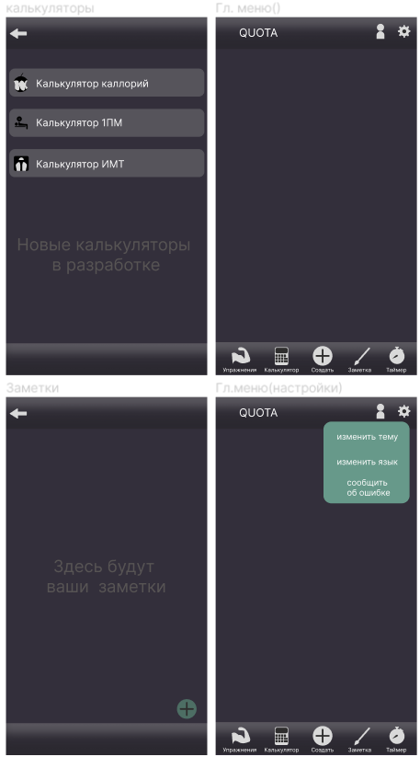

Рисунок Б.1 –UI прототип

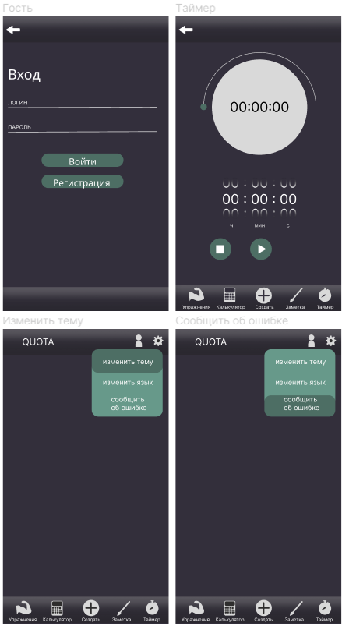

Рисунок Б.2 – UI прототип

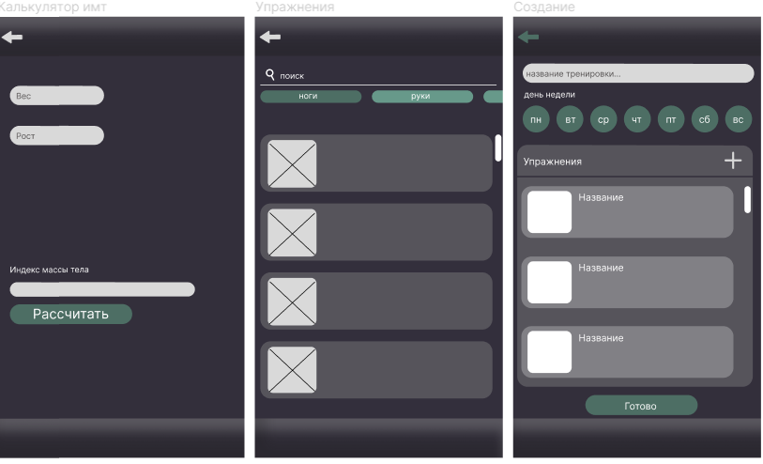

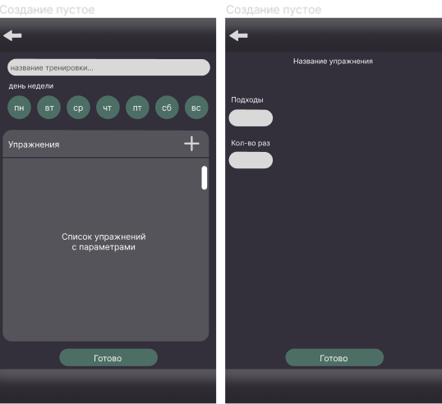Рисунок Б.3 – UI прототип

Рисунок Б.4 – UI прототип

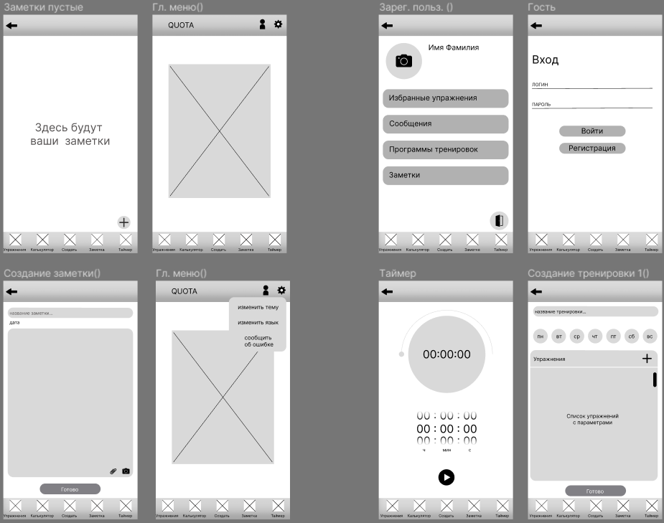

Рисунок Б.5 – UХ прототип

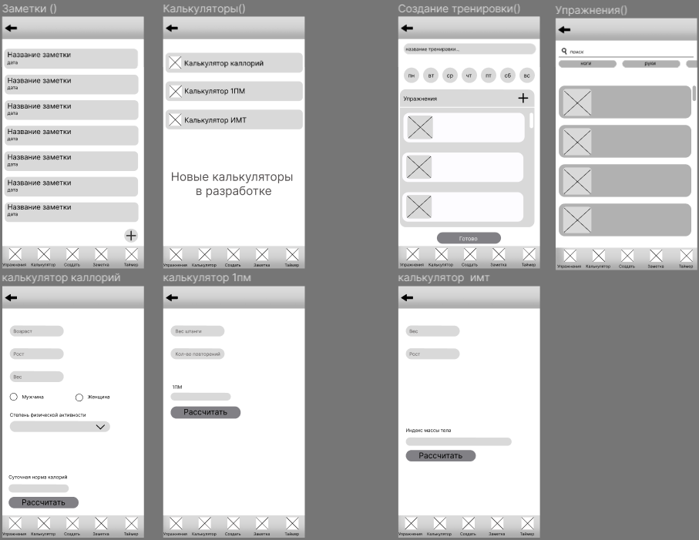

Рисунок Б.6 – UХ прототип